**INSTITUTO TECNOLÓGICO SUPERIOR DE SAN ANDRÉS TUXTLA**

**EVALUACIÓN FORMATIVA DE LA UNIDAD I**

|  |  |  |  |
| --- | --- | --- | --- |
| NOMBRE DEL DOCENTE:ING. Edgar Román Cárdenas | | | ASIGNATÙRA: Ecuaciones Diferenciales |
| **DATOS GENERALES DEL PROCESO DE EVALUACIÓN** | | | |
| NOMBRE DEL ESTUDIANTE: Cristal Tornado Cobaxin | | FIRMA DEL ESTUDIANTE: | |
| GRUPO: 406 - A | FECHA: | PERIODO ESCOLAR: FEBRERO - JUNIO 2023 | |
| **INSTRUCCIONES** | | | |
| Lea cuidadosamente y conteste correctamente lo que se te solicita. El tiempo para responder es de 60 minutos. Si tiene alguna duda sobre lo que se te solicita pregunta al docente. Se puede utilizar calculadora y formulario.  Resuelva correctamente los problemas dados  1-.Resuelva la siguiente ecuación diferencial por separación de variable    2.- Resuelva la ecuación diferencial exacta    3.- Resuelva la siguiente ecuación diferencial lineal dada. | | | |

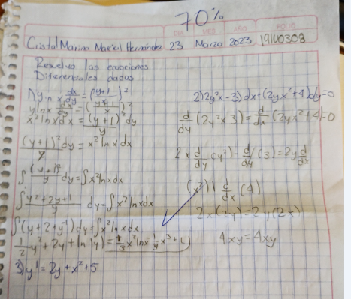

**LISTA DE COTEJO (PROBLEMARIO)**

|  |  |  |  |  |  |  |  |  |
| --- | --- | --- | --- | --- | --- | --- | --- | --- |
| **INSTITUTO TECNOLÒGICO SUPERIOR DE SAN ANDRES TUXTLA** | | | | | | ASIGNATÙRA: Ecuaciones diferenciales | | |
| NOMBRE DEL DOCENTE: | | | | | | ING. **Edgar Román Cárdenas** | | |
| DATOS GENERALES DEL PROCESO DE EVALUACIÓN | | | | | | | | |
| NOMBRE DEL ALUMNO: Cristal Tornado Cobaxin | | | MATRICULA: | | | | | FIRMA DEL ALUMNO(S): |
|  | | | | |
| **PRODUCTO:** | |  | | FECHA: | | | PERIODO ESCOLAR:  Febrero-junio 2023 | |
| INSTRUCCIONES | | | | | | | | |
| Revisar las actividades que se solicitan y marque en los apartados “SI” cuando la evidencia se cumple; en caso contrario marque “NO”. En la columna “OBSERVACIONES” indicaciones que puedan ayudar al alumno a saber cuáles son las condiciones no cumplidas, si fuese necesario. | | | | | | | | |
| **VALOR DEL REACTIVO** | **CARACTERÍSTICA A CUMPLIR (REACTIVO)** | | | | **CUMPLE** | | | **OBSERVACIONES** |
| **SI** | **NO** | |
| **1%** | **Presentación** El trabajo cumple con los requisitos de:  **a**. Buena presentación | | | | X |  | |  |
| **2%** | **b**. Orden en la secuencia de solución | | | | X |  | |  |
| **1%** | **c**. Legible , limpieza y coherencia. | | | | X |  | |  |
| **2%** | **Conocimiento del tema:**  Cantidad de problemas resueltos | | | | X |  | |  |
| **2%** | Explicación clara de las soluciones, seleccionados  aleatoriamente | | | | X |  | |  |
| **1%** | **Realización**  Interpretación de  los resultados. | | | | X |  | |  |
| **1%** | **Responsabilidad**: Entregó el problemario en la fecha y hora señalada. | | | | X |  | |  |
| **10%** | **CALIFICACIÓN** | | | |  | | | |

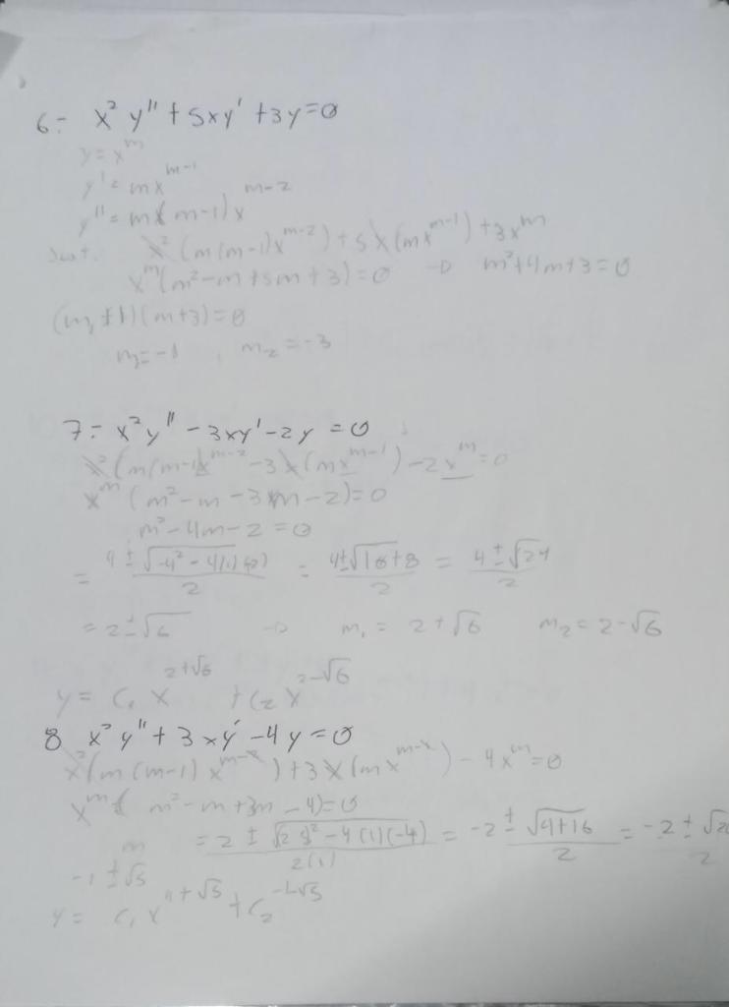

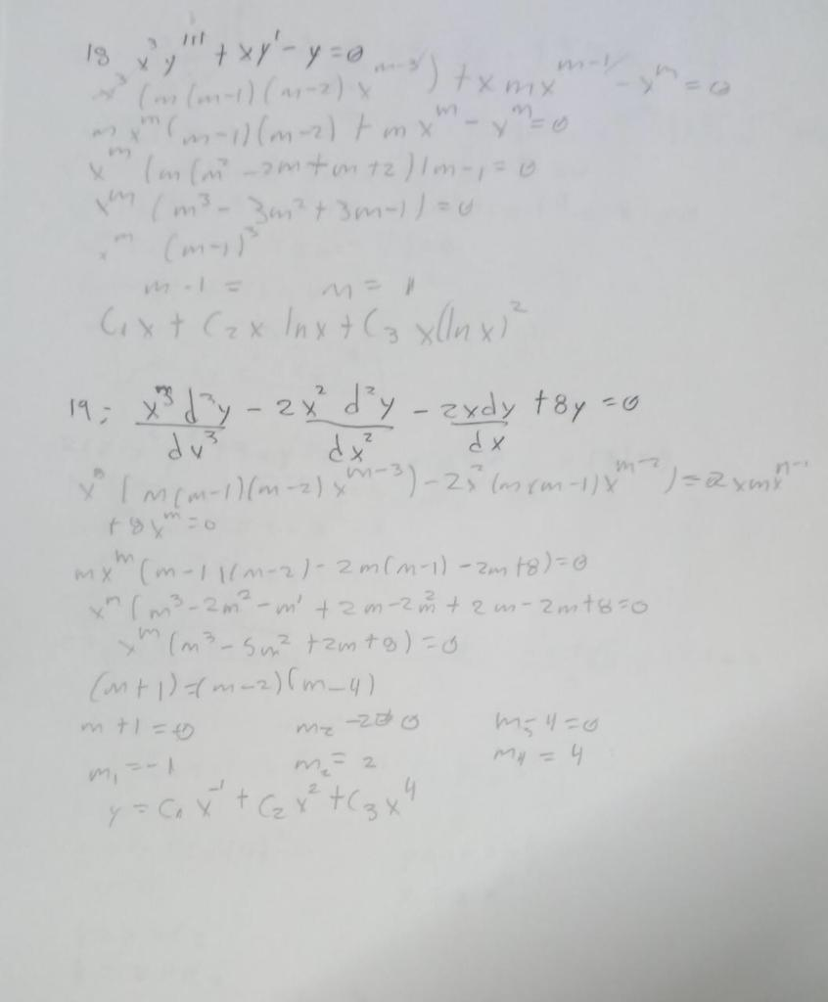

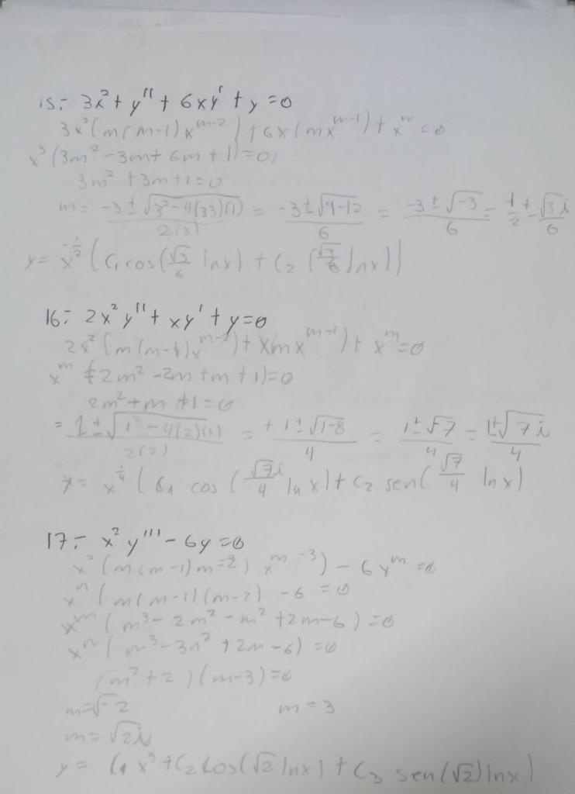

**LISTA DE COTEJO (libreta de trabajo)**

|  |  |  |  |  |  |  |  |  |  |
| --- | --- | --- | --- | --- | --- | --- | --- | --- | --- |
| **INSTITUTO TECNOLÒGICO SUPERIOR DE SAN ANDRES TUXTLA** | | | | ASIGNATÙRA: Ecuaciones diferenciales | | | | | |
| NOMBRE DEL DOCENTE: Cristal Tornado Cobaxin | | | | ING. **Edgar Román Cárdenas** | | | | | |
| **DATOS GENERALES DEL PROCESO DE EVALUACIÓN** | | | | | | | | | |
| NOMBRE DEL ALUMNO: Elías Darío  Pavón Figarola | | | | | | | MATRICULA: | | |
| PRODUCTO: | | **Unidad:** | FECHA: | | | PERIODO ESCOLAR:  Febrero-Junio 2023 | | | |
| **INSTRUCCIONES** | | | | | | | | | |
| Revisar las actividades que se solicitan y marque en los apartados “SI” cuando la evidencia se cumple; en caso contrario marque “NO”. En la columna “OBSERVACIONES” indicaciones que puedan ayudar al alumno a saber cuáles son las condiciones no cumplidas, si fuese necesario. | | | | | | | | | |
| **VALOR DEL REACTIVO** | **CARACTERÍSTICA A CUMPLIR (REACTIVO)** | | | | **CUMPLE** | | | | **OBSERVACIONES** |
| **SI** | | | **NO** |
| **1%** | Presentación: El trabajo cumple con los requisitos de  **a**. Buena presentación | | | | X | | |  |  |
| **1%** | **b**. No tiene faltas de ortografía | | | | X | | |  |  |
| **1%** | **c**. Ordenado | | | | X | | |  |  |
| **1%** | **d**. Limpio | | | | X | | |  |  |
| **2%** | **Formato de entrega:** Los ejercicios resueltos en clase o en horas extra clase, se entregaran al finalizar la unidad correspondiente, en la libreta de asignatura. | | | | X | | |  |  |
| **2%** | **Desarrollo de ejercicios**: Identifica los principios, leyes, normas e incluso técnicas y metodologías apropiadas. Presentar, cuando sea necesario: Datos, fórmula, sustitución y resultado. Análisis dimensional. Así, como dar interpretación al resultado que obtuvieron de acuerdo al razonamiento de cada ejercicio. | | | | X | | |  |  |
| **1%** | **Resultado:** El alumno llega a resultado correcto. Especificando unidades cuando sea necesario e interpretación. | | | | X | | |  |  |
| **1%** | **Responsabilidad**: Entregó el cuaderno de ejercicios en la fecha y hora señalada. | | | | X | | |  |  |
| **10%** | **CALIFICACIÓN** | | | |  | | | | |

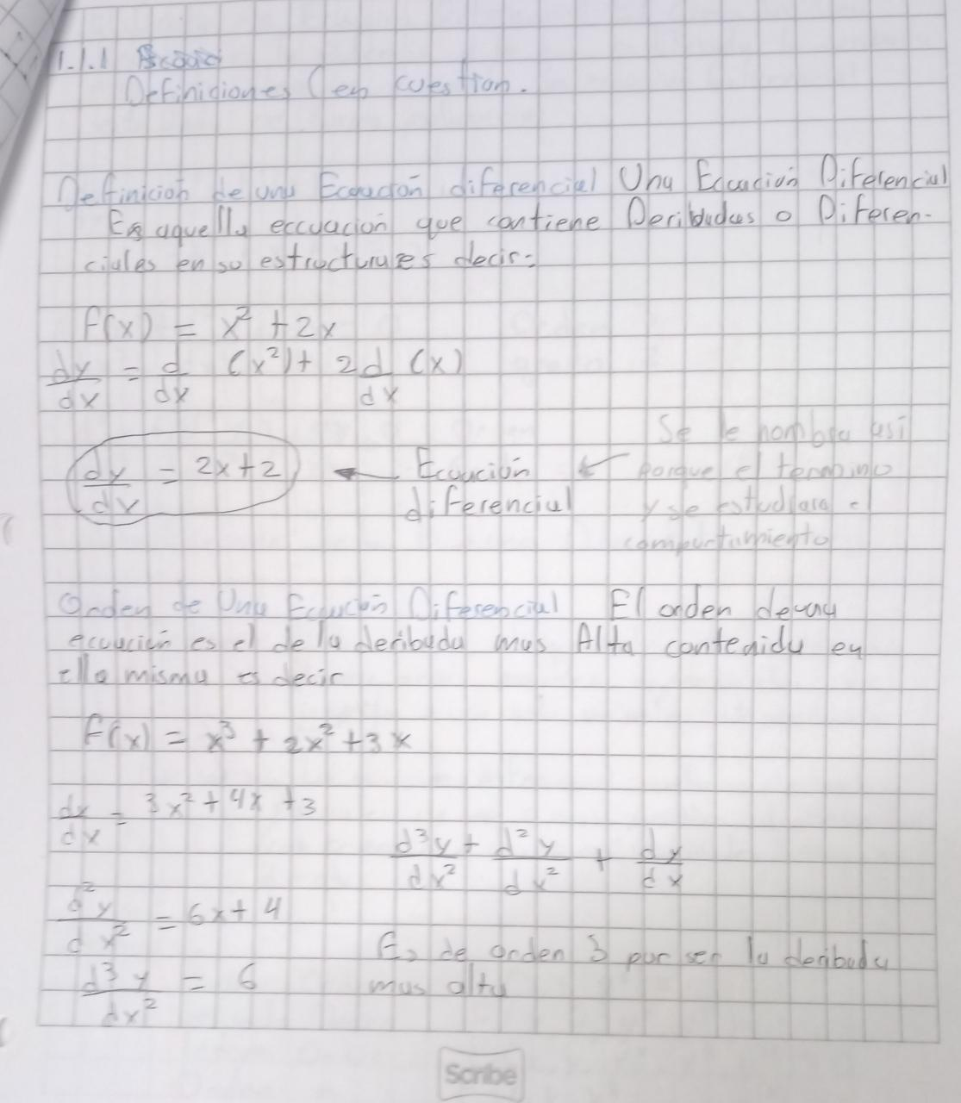

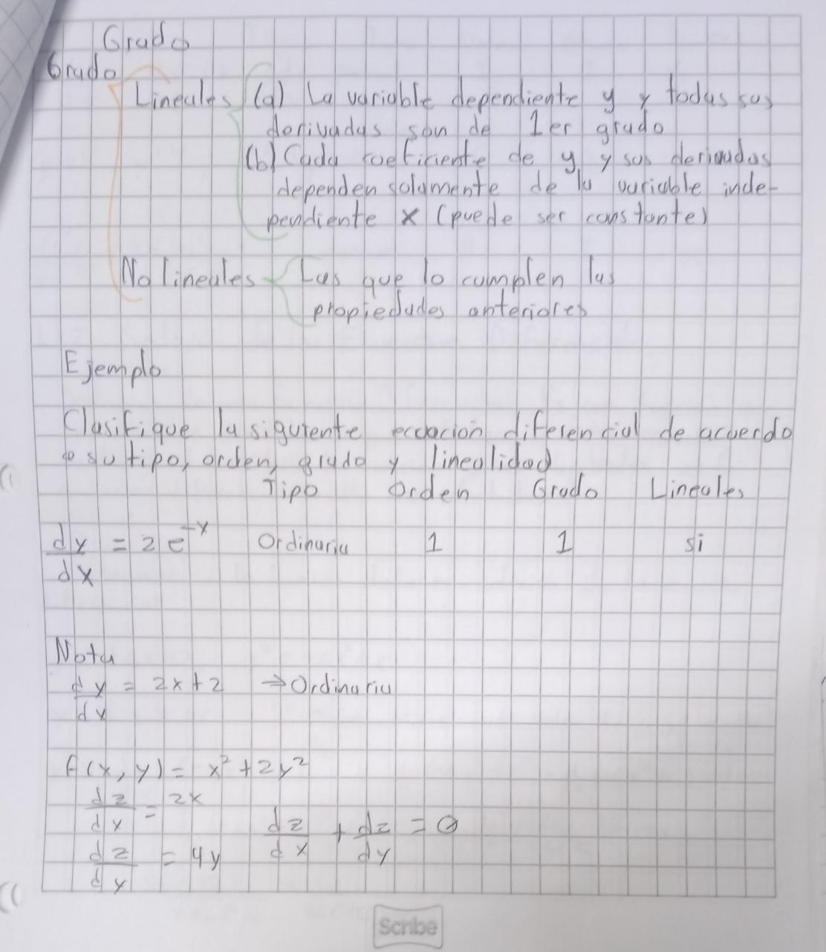

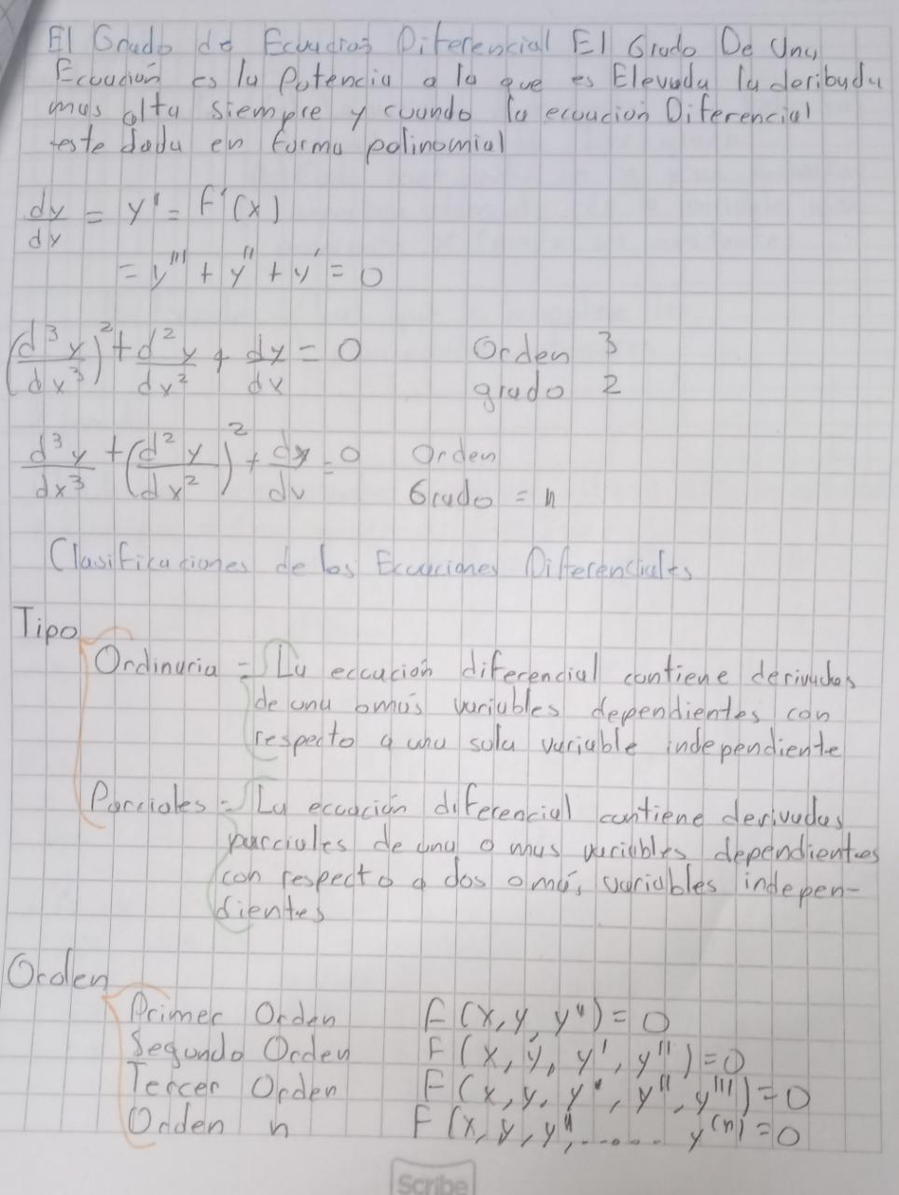

**Lista de cotejo para Investigación documental**

|  |  |  |  |  |  |  |  |  |  |  |  |
| --- | --- | --- | --- | --- | --- | --- | --- | --- | --- | --- | --- |
| **INSTITUTO TECNOLÒGICO SUPERIOR DE SAN ANDRES TUXTLA** | | | | | | | | | ASIGNATÙRA: Ecuaciones diferenciales | | |
| NOMBRE DEL DOCENTE: | | | **ING. Edgar Román Cárdenas** | | | | | | | | |
| DATOS GENERALES DEL PROCESO DE EVALUACIÓN | | | | | | | | | | | |
| NOMBRE(S) DEL ALUMNO(S):  Cristal tornado Cobaxin | | | | MATRICULA: | | | FIRMA DEL ALUMNO: | | | | |
| **PRODUCTO:** | | **NOMBRE DEL PROYECTO :** | | | FECHA: | | | | | PERIODO ESCOLAR: Febrero-Junio 2023 | |
| INSTRUCCIONES | | | | | | | | | | | |
| Revisar las actividades que se solicitan y marque en los apartados “SI” cuando la evidencia se cumple; en caso contrario marque “NO”. En la columna “OBSERVACIONES” indicaciones que puedan ayudar al alumno a saber cuáles son las condiciones no cumplidas, si fuese necesario. | | | | | | | | | | | |
| **VALOR DEL REACTIVO** | **CARACTERÍSTICA A CUMPLIR (REACTIVO)** | | | | | **CUMPLE** | | | | | **OBSERVACIONES** |
| **SI** | | **NO** | | |
| **1%** | Presentación El trabajo cumple con los requisitos de:  **a**. Buena presentación | | | | | X | |  | | |  |
| **1%** | **b**. No tiene faltas de ortografía | | | | | X | |  | | |  |
| **1%** | **c**. Entrega el trabajo en tiempo y forma | | | | | X | |  | | |  |
| **1%** | **e**. Maneja el lenguaje técnico apropiado y presenta en todo el documento coherencia y secuencia entre párrafos | | | | | X | |  | | |  |
| **1%** | **Introducción y Objetivo**: La introducción y el objetivo dan una idea clara del contenido del trabajo, motivando al lector a continuar con su lectura y revisión | | | | | X | |  | | |  |
| **1%** | **Sustento Teórico**: Presenta un panorama general del tema a desarrollar y lo sustenta con referencias bibliográficas formales y cita correctamente a los autores. | | | | | X | |  | | |  |
| **2%** | **Contenido y/o Desarrollo**: Sigue una metodología y sustenta todos los pasos que se realizaron al aplicar los conocimientos obtenidos, es analítico y bien ordenado. | | | | | X | |  | | |  |
| **1%** | **Conclusiones**: Las conclusiones son claras y acordes con el objetivo esperado. | | | | | X | |  | | |  |
| **1%** | **Responsabilidad**: Entregó la investigación documental en la fecha y hora señalada. | | | | | X | |  | | |  |
| **10%** | **CALIFICACIÓN** | | | | |  | | | | | |

